|  |  |
| --- | --- |
|  | |
| МИНИСТЕРСТВО НАУКИ И ВЫСШЕГО ОБРАЗОВАНИЯ РОССИЙСКОЙ ФЕДЕРАЦИИ | |
| Федеральное государственное автономное образовательное учреждение высшего образования | |
| **«Дальневосточный федеральный университет» (ДВФУ)** | |
| **Институт математики и компьютерных технологий** | |
| **Департамент информационных и компьютерных систем** | |
| **ОТЧЁТ** | |
| по лабораторной работе №5 | |
| по дисциплине «Высокопроизводительные вычисления, облачные сервисы, виртуализация и суперкомпьютерные технологии» | |
| направление «Прикладная информатика в экономике» | |
|  | |
|  | Выполнил студент группы  Б9121–09.03.03пиэ/2  ________________В. Ю. Туровец |
| Проверил профессор  ________________С. В. Полищук  _______________________________  оценка |
| Г. Владивосток  2024г. | |

# Условие задачи

Цель работы: изучить выполнение базовых команд операционной системы Linux, таких как работа с файлами и каталогами, управление правами доступа, поиск и фильтрация данных, а также использование конвейеров для обработки данных. Студенты научатся выполнять основные действия с файловой системой, применять команды для управления процессами и создавать простые скрипты на Bash.

1. **Ход работы**

Базовые команды представлены на рисунке 1.

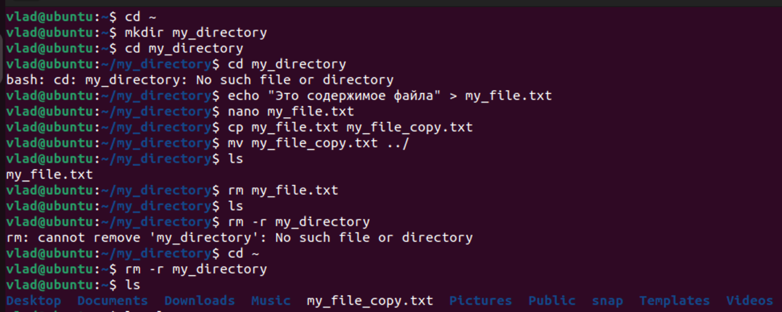

Рисунок 1 – Базовые команды

Содержания файла my_file.txt представлено на рисунке 2.

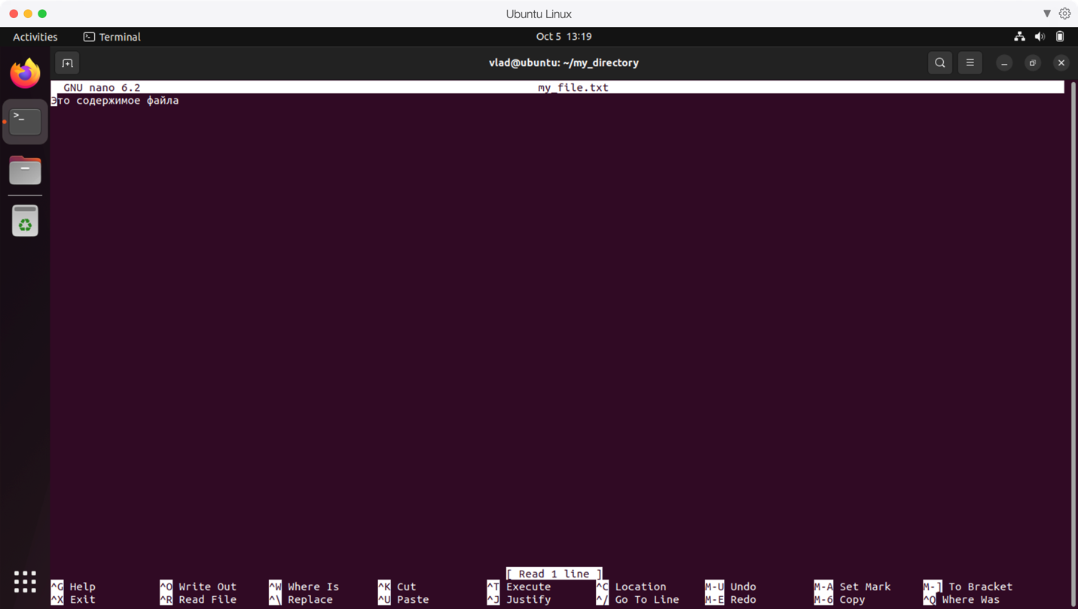

Рисунок 2 – Содержания файла my_file.txt

Просмотр содержания файла и деректории представлен не рисунке 3.

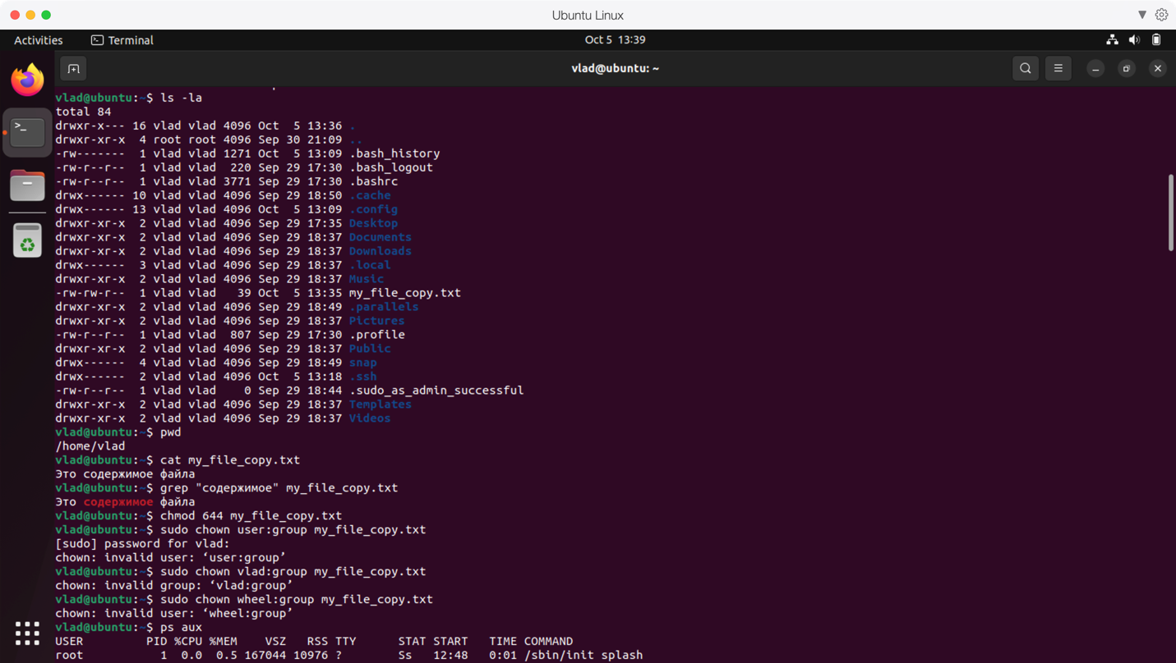

Рисунок 3- Просмотр содержания файла и деректории

Просмотр процессов представлен на рисунке 4.

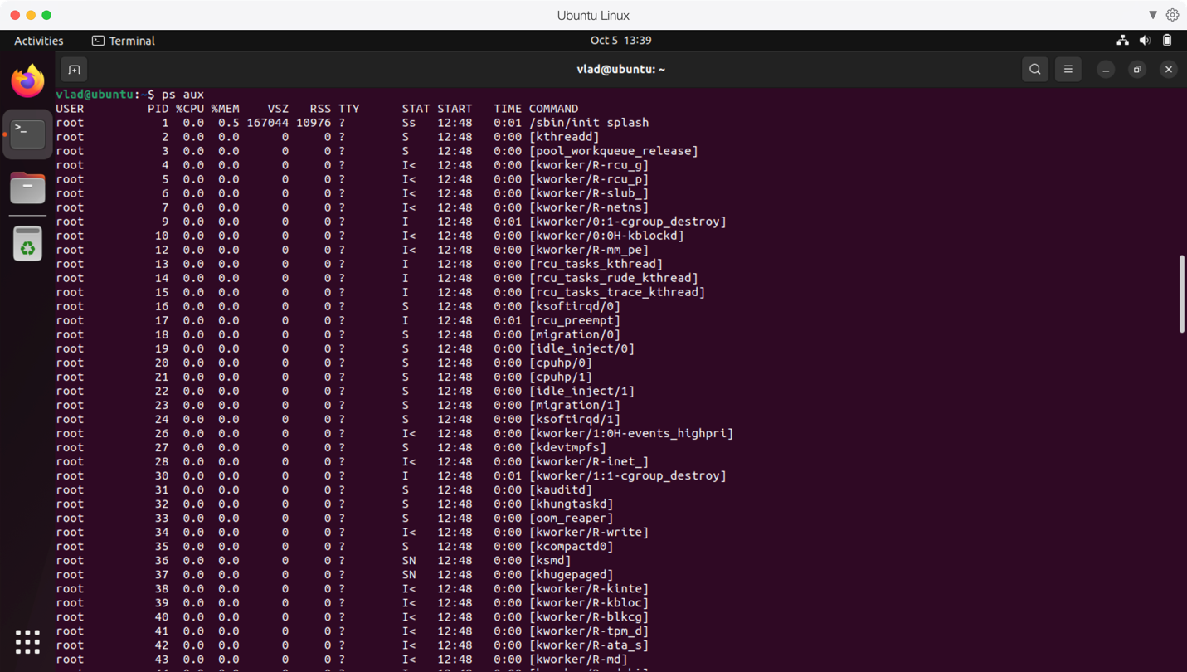

Рисунок 4 – Просмотр процессов

Просмотр файлов представлен на рисунке 5.

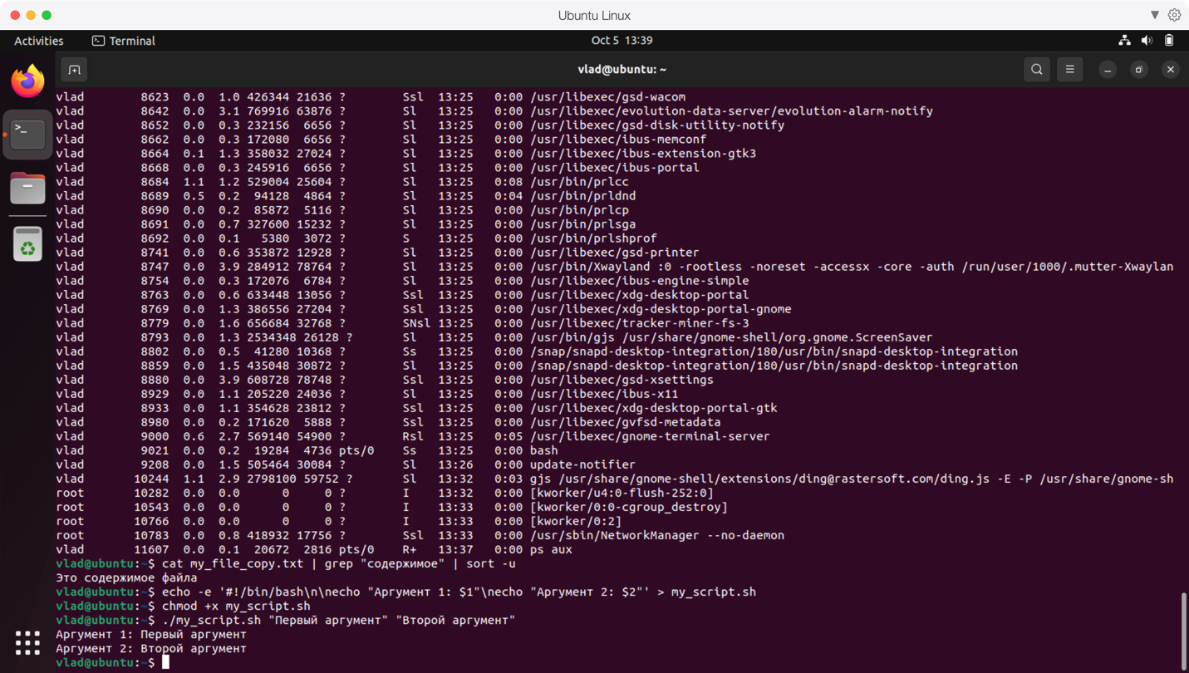

Рисунок 5 – Просмотр файлов

**Вывод**

В ходе лабораторной работы студенты освоили выполнение основных команд Linux, таких как перемещение по директориям, копирование, перемещение и удаление файлов, изменение прав доступа и использование утилит для поиска и фильтрации данных. Также был рассмотрен механизм конвейеров для последовательной обработки данных с использованием нескольких команд. Эти навыки помогут в эффективной работе с командной строкой и автоматизации задач через скрипты.